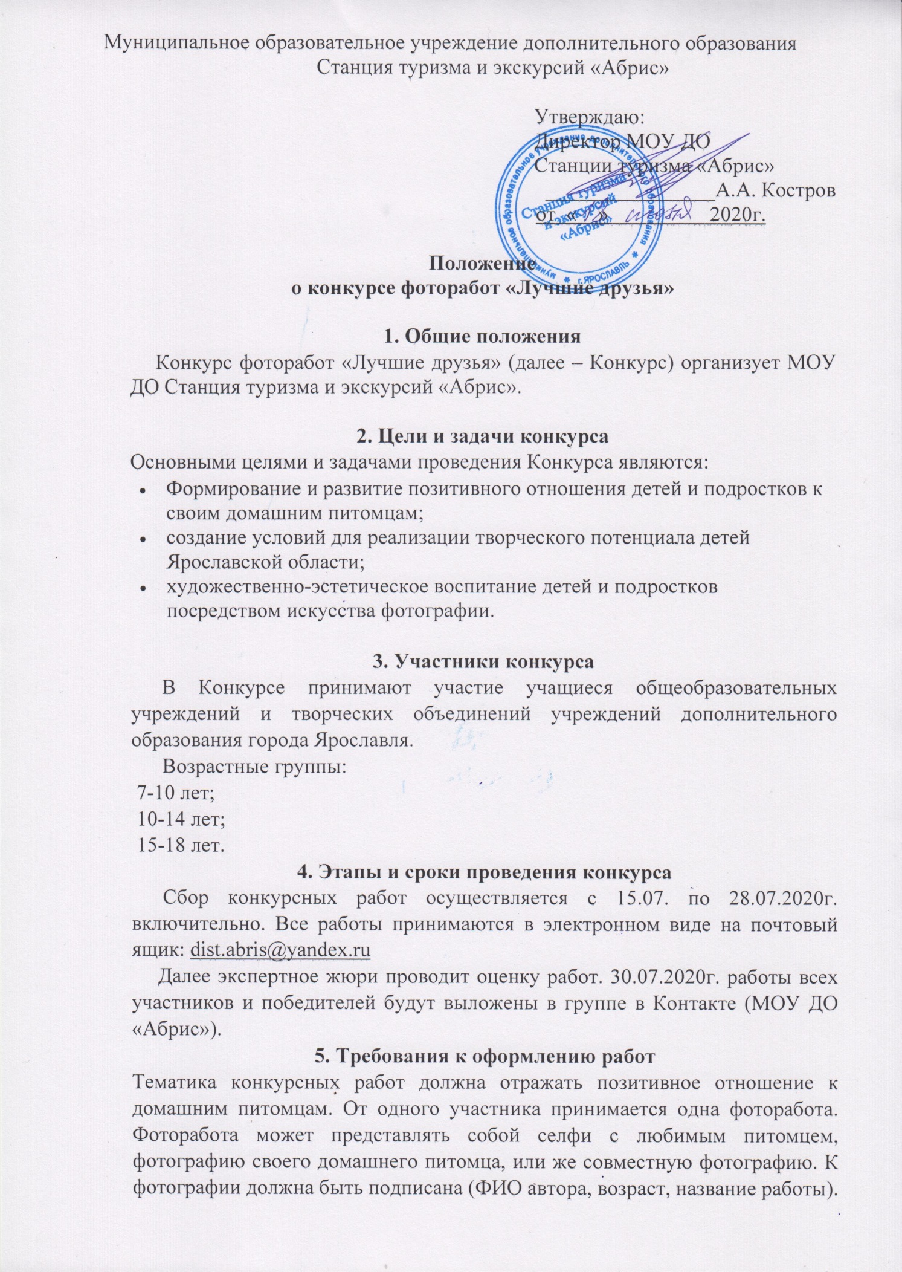

На Конкурс принимаются к рассмотрению работы, соответствующие техническим требованиям.
Для фоторабот:
• формат файла – jpeg;
• размер файла – до 5 мб.
• содержание фоторабот не должно противоречить законодательству РФ и нормам морали.
• фотоколлажи конкурсной оценке не подлежат;
• представленная работа должна соответствовать заданной тематике конкурса;
• творческая новизна;
• оригинальность.
Не допускается значительная цифровая корректировка фото работ: возможно использование фильтров и минимальное использование программы фотошоп. Возможна очистка от шумов, незначительная корректировка яркости и контрастности. В случае вопросов по поводу технического качества материалов, организатор может запросить файлы RAW или исходные диапозитивы.
6. Состав жюри
Состав жюри представлен в Приложение № 1.
7. Порядок организации и проведения Конкурса
Для организационно-методического обеспечения проведения Конкурса создаётся оргкомитет. Оргкомитет конкурса оставляет за собой право
отклонять работы в случае возникновения сомнений в авторстве работ участника до выяснения ситуации; работы, противоречащие законодательству Российской Федерации.
Поступившие на конкурс материалы, соответствующие требованиям настоящего Положения, передаются на рассмотрение жюри, которое проводят оценку поступивших работ.
Работы, не соответствующие критериям, будут отклонены членами жюри, о чём автор получит уведомление по электронному адресу (e-mail), указанному при подаче заявки на участие в конкурсе.
Жюри оценивает работы по 10-балльной системе. Победители конкурса определяются на основании среднего балла.

8. Подведение итогов конкурса и награждение победителей
Победители Конкурса награждаются дипломами (дипломы будут направлены победителям в электронном виде на почтовый ящик, с которого была отправлена фоторабота). Информация об участниках и победителях будет размещена на сайте МОУ ДО Станции туризма «Абрис» (https://cdo-abris.edu.yar.ru/index.html) и в группе ВКонтакте (https://vk.com/public170320083).

